**Санкт – Петербургское государственное бюджетное учреждение**

**центр для детей – сирот и детей, оставшихся без попечения родителей**

**«Центр содействия семейному воспитанию №15»**

*Структурное подразделение*

*Ленинградская область, пос. Вырица, ул. Набережная д. 20*

*Тел. 8(813-71)49-331*

*Краткосрочный познавательно-исследовательский экологический проект.*

*«Посадили огород - посмотрите, что растет!»*

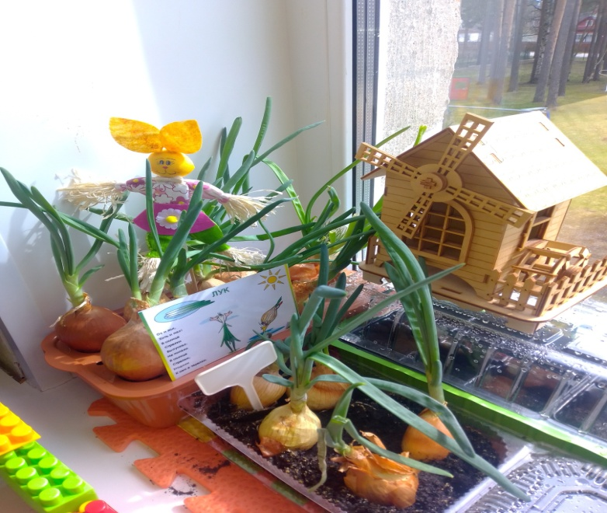

*Группа детей дошкольного возраста «СОЛНЫШКО»*

*Воспитатели Иванова М.В.*

*Новицкая Т.Я.*

Санкт-Петербург

2020г.

*Вид****проекта****:****познавательно-исследовательский****.*

***Продукт проекта:*** *выращенная рассада цветов, перцев, огурцов, кабачков, зелёного лука.*

***По количеству участников****: групповой.*

***Участники проекта:***

*-дети разновозрастной группы «Солнышко»;*

*-воспитатели.*

***По времени проведения:*** *краткосрочный.*

***Интеграция с другими видами образовательной деятельности:***

* ***Познавательное развитие*** *(опытническая, исследовательская деятельность; труд в природе; наблюдения; дидактические игры).*
* ***Речевое развитие*** *(чтение художественной литературы, загадки, потешки , рассматривание иллюстраций, фольклор, сюжетно-ролевые игры).*
* ***Художественно-эстетическое развитие*** *(рисование, лепка, аппликация, театрализация).*
* ***Социально коммуникативное развитие*** *(трудовое воспитание, труд в природе, ОБЖ).*
* ***Физическое развитие*** *(спортивные игры, физкультминутки, пальчиковая гимнастика).*

***По характеру контактов (степени охвата):*** *в рамках образовательного учреждения.*

***Источники информации:*** *методические рекомендации к созданию предметно – развивающей среды, интернет – ресурсы.*

***Продолжительность:***  *апрель, май 2020г.*

***Оборудование и материалы****: лотки c землей, метки с названием растений и датой посадки, лейка с водой, совочки, лупа, семена растений, декорация для оформления огорода на подоконнике в стиле «Домик в деревне».*

***Оформление «огорода на подоконнике»***

*Для реализации проекта «Огород на подоконнике» выбрано окно в группе, наиболее удобное для свободного доступа детей, для наблюдения за растительным миром в любое время. Подоконник оформлен в стиле «Домик в деревне».. Для развития познавательного интереса на подоконнике сконструирован «мини деревенский дворик». Для закрепления знаний о необходимости воды и света в жизни растений, на окне расположены рисунки солнца и облака. Устройство и оформление окна в группе соответствует всем правилам техники безопасности и позволяет выращивать на нем культурные растения.*

***Методы****: наглядные, словесные, поощрение.*

***Приемы****: показ, объяснение, речевое общение, игровая ситуация.*

***Цель****проекта:*

*Формировать у детей интерес к опытнической и исследовательской деятельности по выращиванию овощных культур из семян и луковиц в комнатных условиях. Расширять и обобщать знания о том, как ухаживать за****растениями****, что для этого нужно.*

*Воспитывать любовь к природе, трудолюбие.*

*Сделать проект сотворчеством детей, воспитателей.*

***АКТУАЛЬНОСТЬ.***

***Реализация проекта «Огород на подоконнике»***

***в группе «Солнышко»***

*Огород на подоконнике способствует развитию любознательности и наблюдательности у детей, это помогает лучше познать растительную жизнь. Он способен расширить представления детей о растениях, как живых организмах, об условиях, необходимых для роста и развития, развивать эстетическое чувство, умение радоваться красоте выращиваемых растений и результатом своего труда.*

***Задачи****проекта:*

*1. Расширять знания детей о культурных****растениях****.*

*2.****Познакомить****с выращиванием культурных****растений****(овес, лук, горох, фасоль, петрушка, укроп, салат, цветы).*

*3. Формировать у детей понятия о результатах труда человека по выращиванию****растений****(сажаем семечку,****вырастает побег****, из побега****вырастает растение****, на****растении появляются плоды****).*

*4. Обобщать знания детей о необходимости для развития****растения света****, воды, тепла, почвы.*

*5. Продолжать формировать у детей умение правильно сажать и ухаживать за****растениями****(полив, рыхление, прополка).*

*6. Развивать наблюдательность - уметь замечать изменения в росте****растений****, делать выводы.*

*7. Обогащать словарный запас  (семена, всходы, побеги, ростки, садим, поливаем, рыхлим, почва).*

*8. Способствовать развитию творческих способностей детей.*

*9. Воспитывать трудолюбие, умение трудиться в коллективе.*

*Предполагаемый результат:*

*1. Создание в группе****огорода на подоконнике****.*

*2. Дети****познакомятся с культурными растениями****.*

*3. С помощью опытнической и исследовательской деятельности дети получат знания об необходимых условиях для роста****растений в огороде на подоконнике****.*

*4. Занимаясь исследовательской работай дети должны будут выявить разнообразие посевного материала.*

*5. Формирование у детей бережного отношения к природе,****растительному миру****.*

*6. Создание дневника наблюдений за****посадками****и фиксация в нем результатов.*

*7. Формирование умения трудиться коллективно, уважительно относиться к труду.*

*Этапы работы над****проектом****:*

*1. Подготовительный: определение цели и задач****проекта****, сбор информационного материала, создание условий, составление плана мероприятий по работе с детьми.*

*2. Основной:(или этап реализации****проекта****) проводится запланированная работа по реализации****проекта****(рассматривание иллюстраций,****экологические сказки****, дидактические игры, беседы, опыты, эксперименты, творческая деятельность, загадывание загадок, пословицы, стихи, песни).*

*3. Заключительный: Итоговая беседа. Анализ и обобщение результатов.*

*Создание****огорода на подоконнике****. Выставка рисунков детей «Наш зеленый****огород****». Высадка рассады в открытый грунт на****огороде детского центра****.*

*План реализации****проекта****:*

*• Игровая деятельность.*

*а) Дидактические игры: «Узнай****растение по форме****», «Что сажают на****огороде****?», «Кто что делает?», «Вершки-корешки», «Что едят в сыром виде, а что в вареном?», «Чьё семечко?», «Найди по описанию», «Собери и назови овощи», «Узнай на вкус».*

*б) Сюжетно ролевые игры: «Овощное кафе», «Семья», «****Огород****», «Мы помощники», «Магазин», «Увози урожай с****огорода****»*

*•****Познание****. Ребенок и окружающий мир.*

*а) Рассматривание семян: укропа, салата, петрушки, помидор, цветов, фасоли и др.*

*б)****Посадка семян овощей****, цветов, а также лука.*

*в) Беседа: «Можно ли****вырастить рассаду на окне****?», «Что надо для хорошего роста****растений****?», «Овощные культуры», «Овощи - это витамины», «Лук от семи недуг».*

*г) Рассматривание иллюстраций о****растениях****.*

*д) Наблюдение за****растениями****: первые всходы, дальнейшее развитие****растения****.*

*• Художественное творчество.*

*а) Изготовление аппликации из бумаги «Сколько овощей на грядке» и лепка на тему: «Овощи на тарелочке».*

*б) Выставка рисунков детей: «Наш зеленый****огород****».*

*• Коммуникация (развитие речи, художественная литература).*

*а) Заучивание стихов об овощах и фруктах.*

*б) Чтение художественной и****познавательной****литературы об овощах.*

*в) Отгадывание загадок и пословиц по теме.*

*г) Беседы об овощах и фруктах.*

*д) Итоговая беседа «****Огород****на окне переносится на участок детского центра».*

*• Опытно-экспериментальная деятельность.*

*а) «Строение****растений****».*

*б) «Рост, развитие****растений****».*

*в) «Условия, необходимые для жизни****растений****»:*

*• Земля: Выявить свойства земли: имеет вес, чёрного цвета, сыпется и т. д.*

*• Вода и****растения****: Выявить насколько вода необходима для роста****растений****.*

*• Солнце и****растения****: Определить роль солнца в жизни****растений****.*

*• Человек и****растения****: Выявить насколько****растения****нуждаются в уходе человека.*

*г) Создание коллекции семян овощных культур.*

*• Музыкальное воспитание.*

*а) Музыкальная игра: «****Огородная - хороводная****».*

*б) Слушание и разучивание песни «Веселый****огород****».*

*в) Конкурс «В****огороде****, в****огороде****много овощей для щей!»*

***Результативность****:*

*1. Дети получили знания о том, что****растения живые****, их выращивают из семян, сажают, поливают, рыхлят, пропалывают.*

*2. У детей расширились знания о****растениях****.*

*3. Во время проведения****проекта****у детей обогатился словарный состав.*

*4. Сформировалось бережное отношение к****растениям****.*

*5. Умение трудиться в коллективе.*

*6. Дети получили положительные эмоции от новых знаний и умений.*

